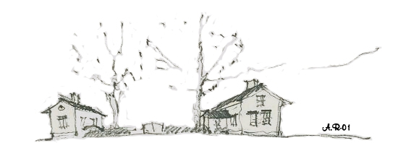

Verksamhetsberättelse för Invånarföreningen Gamla Malmen r f 2025

Föreningens syfte är att fungera som förbindelselänk för invånarna på Gamla Malmen. Föreningen grundades 1994 och är således 31 år gammal.
Föreningen arbetar för att bevara och förbättra boendemiljön på verksamhetsområdet samt utveckla de sociala och kulturella förhållandena.
Föreningen deltar i och påverkar samhällsplaneringen som berör verksamhetsområdet samt bevarande av områdets särprägel.

Årsmötet
Årsmötet skall enligt föreningens stadgar hållas inom januari-april.
13.4.2025 höll föreningen sitt årsmöte i Björkfeldtska salen, Malmgatan 6, närvarande 14 personer.
Till ordförande återvaldes Ralf Juslin.
Styrelsen återvaldes: Kim Trapp, Annica Stubb.
Sonja Österholm, Marina Bergman, Marika Eklund-Pelto, Atte Ljungqvist, Daniel Lindström, Anders Jungar och Jane Wingren.
Linda Baarman hade undanbett sig återval.
Till ny styrelsemedlem valdes Robin Sjöstrand.
Verksamhetsgranskare Johan Nyberg och suppleanten Niklas Fjäder omvaldes.
Före mötet hölls ett krattningstalko på Gamla Malmen. Vi avlutade talkot med ärtsoppa och punsch samt kaffe och bulle i Björkfeldtska salen.

Styrelsen
Sammanlagt har styrelsen hållit 6 möten,
Konstituerande styrelsemöte hölls
4.5.2025 där följande portföljer samt ansvarsuppgifter delades ut:
Viceordförande: Sonja Österholm
Sekreterare: Marika Eklund-Pelto
Kassör: Kim Trapp
Materialansvarig: Atte Ljungqvist och Anders Jungar som även är grönområdes-ansvarig
Informations- och webbansvarig: Marina Bergman och Jane Wingren.
Höstmarknad: Marika Eklund-Pelto
Medlemsfest: Alla
Julmarknad: Alla
Övriga funktionärer: utdelning av info-material till postlådor är Annica Stubb.

Familjeutfärd till Ekenäs 23.8.2025

26 personer deltog i utfärden till Ekenäs. Vi gick en guidad rundvandring i Gamla stan och besökte Chappes konstutställning. Åt lunch på Fyren och stiftade bekantskap med bryggeriet Ekta. Molles buss körde oss tryggt dit och tillbaka.

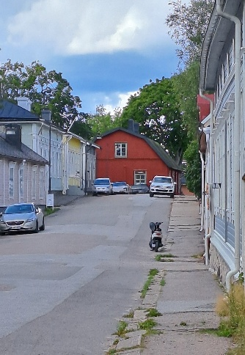

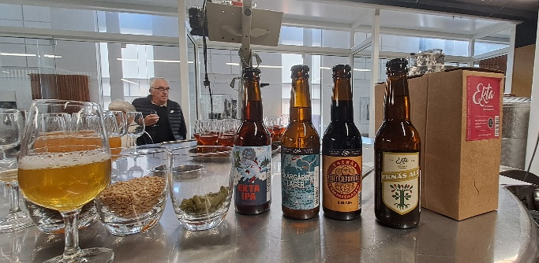
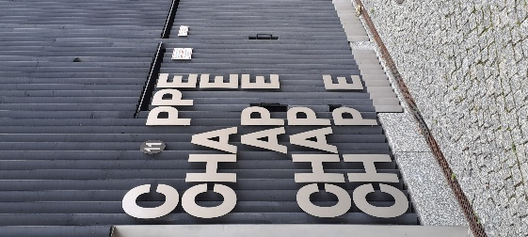

Höstmarknaden

Årets höstmarknad gick av stapeln 13.9.2025 på gamla torget. Vädret var även i år strålande fast den började med ett störtregn som gjorde hela torget till en stor simbassäng men vi fick det fixat. Marknaden var välbesökt. 35 försäljare varav många nya. Årets tävling gick ut på att gissa hur mycket fruktkorgen vägde. Anders Jungar tog hem korgen gissade endast några gram fel. Marika och Benny grillade över 100 korvar. Jane och Liisa hade fullt upp i kakaobaren som blev en succé
Marknadsplatsen ställdes iordning kvällen innan.

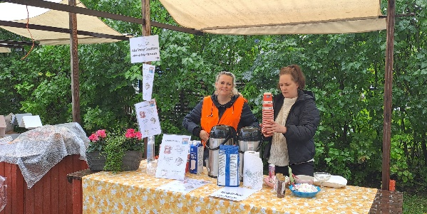

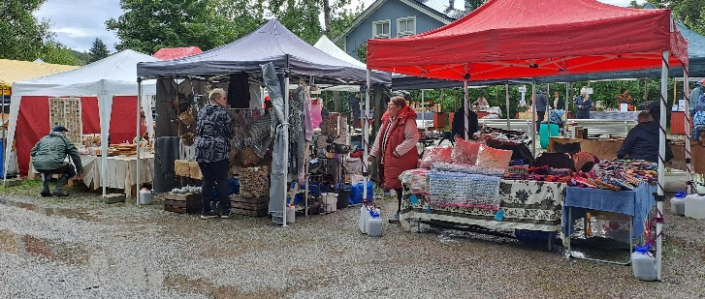
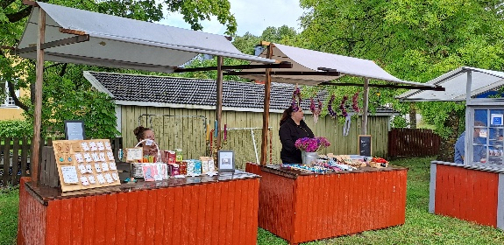

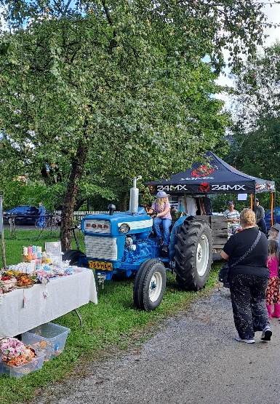

Medlemsfest

Årets medlemsfest flyttades till 25.10.2025 och blev ett kombinerat pumpatalko med soppa efteråt på Jordkällaren. En lyckad fest med vuxna och barn som fick njuta av Som traditionen bjuder utsågs årets välgörare och denna gång premierades Virtasen Maalitehdas med ett gåvokort till Jordkällaren. Ca 30 personer deltog i festen.

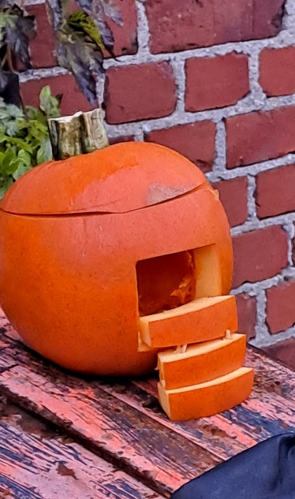

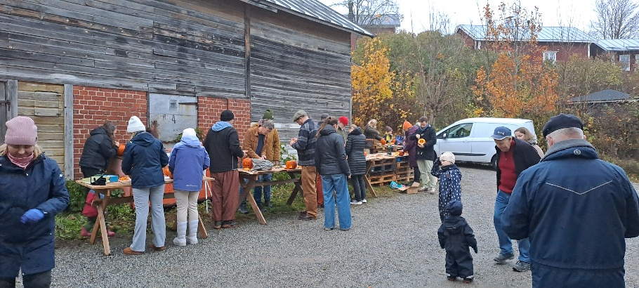

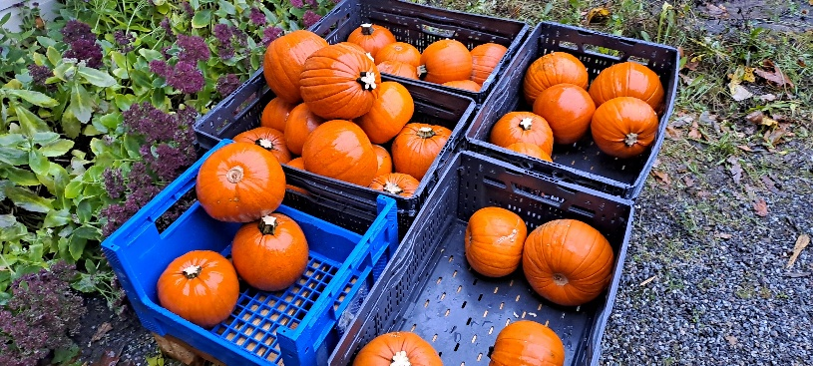

Pumpavandringen

Vecka 44, från måndag 27.11 till söndag 2.11 kunde man beskåda de mest fantasifulla pumporna längs Finnbergsgatan-Malmgatan + ett stort rött hjärta som var dekorerat med lysande pumpor (Sonja Österholms idé) på Gamla torget.

Vårstädning

Många ställde upp och krattade området 13.4.2025 kl. 13.. Staden med Sonja Österholm i spetsen såg till att det fanns lös-flak på gamla torget som även invånarna fick använda för sina ihop krattade löv.

Höststädning

Var planerad till söndagen den 23.11.2025 men på grund av dåligt väder var deltagandet minimalt. Sonja fixade dock lösflak så att invånare på området kunde föra sin höstlöv till Gamla torget

Adventskalendern

En arbetsgrupp med Dollan Juslin som sammankallare planerade årets adventskalender på området Gamla Malmen-Prästgårdsmalm-Tegelhagen. Det blev många nya fönster och ett lyckat evenemang även detta år.

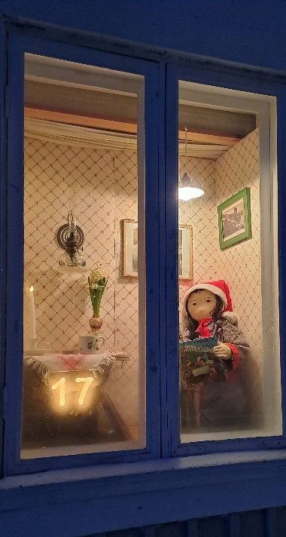
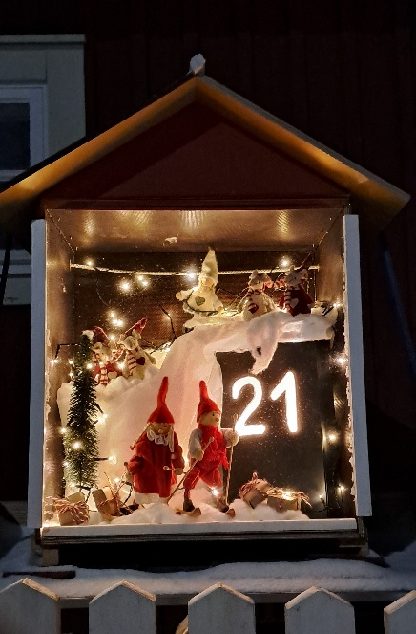

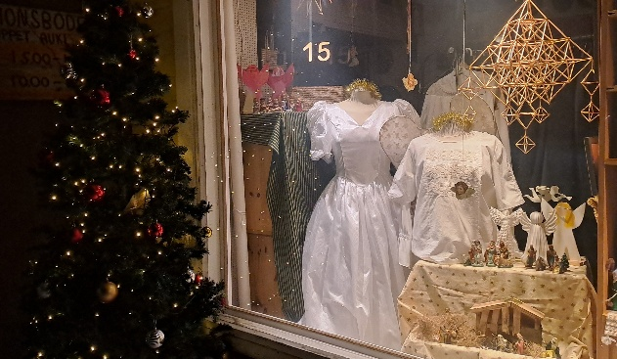

Julbron

Talko för att dekorera julbron hölls 18.11.2025,
den tändes 21.11.2025 och dekorerades detta år med tujakvistar. Tack till Sonja Österholm och Parfix.

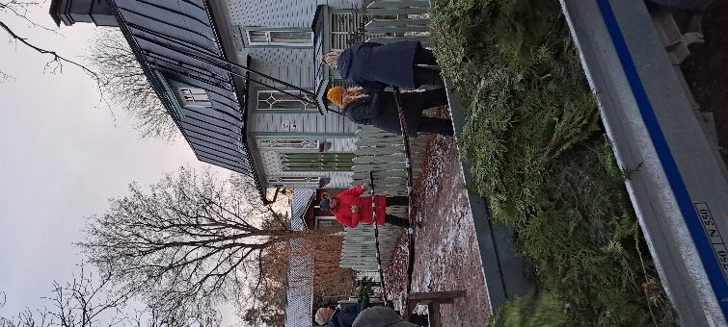
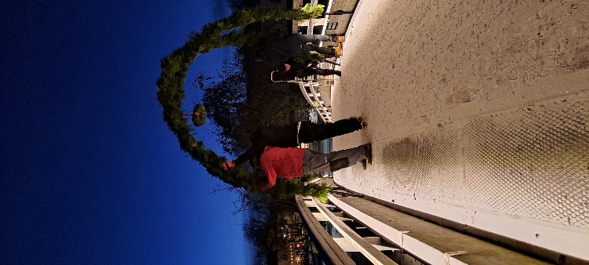

Julöppning på Gamla torget

Vi dansade ”runt granen” söndagen 30.11.2025 kl. 18. Jordkällaren sponsorerade glögg och pepparkakor. Anders Jungar stod för musiken och vi som inte dansade sjöng. Julgubben kom även detta år på besök till barnens stora förtjusning.

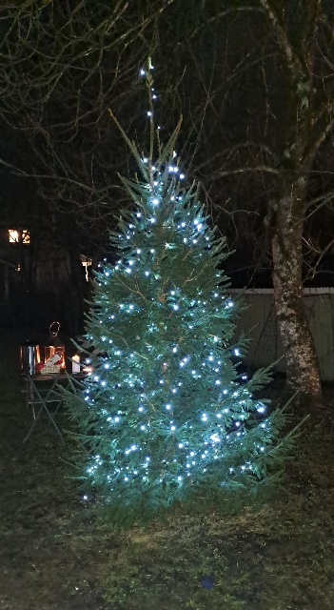
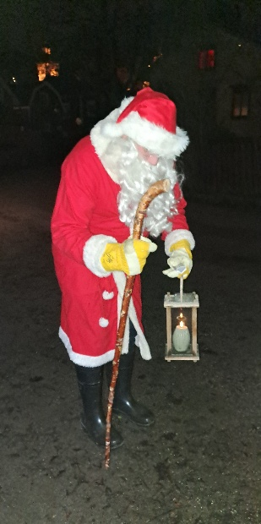

Pepparkakstävlingen 2025

Huvudansvarig detta år var Lena Långbacka och Marthorna.
Temat för detta år var konstruktionen och inte smaken. Bidragen ställdes ut i Jordkällarens fönster 5-13.13.2025. Tävlingen blev spännande och man måste singla slant om vilket bidrag som skulle vinna. Vinnaren utlystes på julmarknaden och var Lena Långbacka.

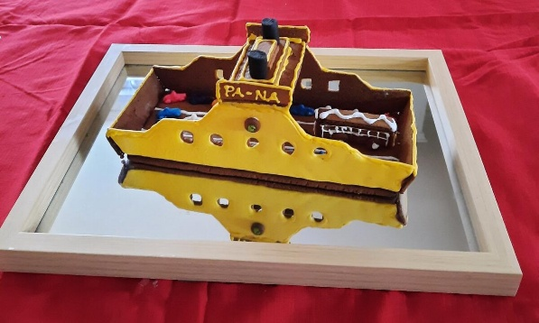

Julmarknad

Den välbesökta julmarknaden hölls 13.12.2025 kl. 11-16.
Vi hade även i år försäljning på olika gårdar på området. De som ville hyra bord fanns på Gamla Torget. Rekordantal försäljare (116 varav 9 var dubletter) och besökare. Korvindexet låg på 536 så sätter vi en nolla efter torde besöksantalet röra sig på 5360.
Staden ställde upp med att sponsorera 2 bajamajor.
Program med körsång, lucia på Partels gård med Magnus Sundman som konferencier.
Julgubben satt i år i fårhuset och hade snälla och frispråkiga barn non-stop
Vårt egna nya bokningssystem löpte bra.
Marknaden öppnades av stadsdirektör Tom Simola.
Nytt för i år var att föreningen körde runt med en liten kärra och bjöd försäljarna på kaffe och pepparkaka.
Staden ställde upp med ringdans på Malmgatan.

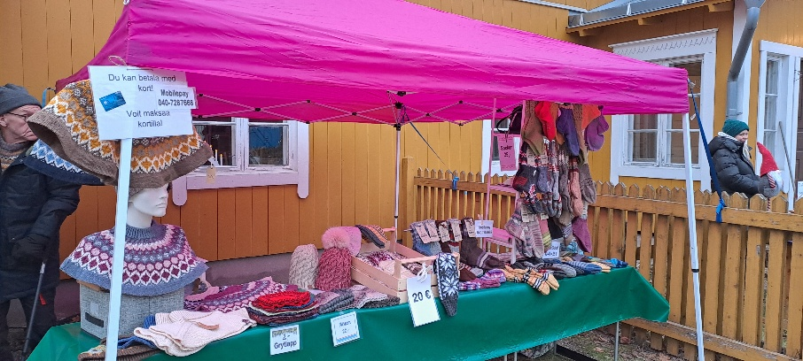

Smedjan och lagret

Smeden Johan Sjöholm sade upp sitt hyresavtal. Smedjan och lagret övergick i Jordkällarens ägo i samband med att fastighetsaffären. Ett nytt hyresavtal för lagret har tecknats med Jordkällaren.

Raskens byahus

Renoveringen av huset har nu gått raskt framåt. Parfix har målat huset utvändigt och renoverat alla gamla fönster. Virtasen Maalitehdas donerade målfärgen. Elektriciteten är kopplad till gula salen. Föreningen har investerat i en luftvärmepump för att hålla grundvärme i huset.

Välkomnande av nya medlemmar

Styrelsen strävar till att välkomna alla nya invånare med ett köpkort till Jordkällaren.

Föreningens logo

Projektet med att skapa en ny logo för föreningen fortsätter.

Uthyrning av inventarier

Föreningen hyr ut försäljningsstånd á20 €, högre om styrelsen sköter transporten.
Till föreningens medlemmar hyrs även ut följande:
Flismaskin: 10€/dygn
2 Tält (3x3m), 10€/2 dygn
Stege: 10€/ 2 dygn
Kolgrill: 10€/ 2 dygn

Invånarföreningens representant i stadens kommitté för Gamnla Malmen är Mathias Bergman.

Verksamheten för år 2025 visade ett underskott om 1.247,23 €. Underskottet hänför sig till anskaffandet av luftvärmepumpen till byahuset Raskens där endast en bråkdel av det ansökta understödet från hembygdsöreningens fond för Gamla Malmen bevikjades.
Medlemsantalet under år 2025 har varit 69 betalande medlemmar/hushåll samt 2
företag.

Information till föreningens medlemmar samt till allmänheten fås bäst på adressen www.gamlamalmen.com eller via anslagstavlan på Gamla torget.
Medlemsbrev delas även ut i postlådorna på området.
På Facebook hittar man också föreningen.

